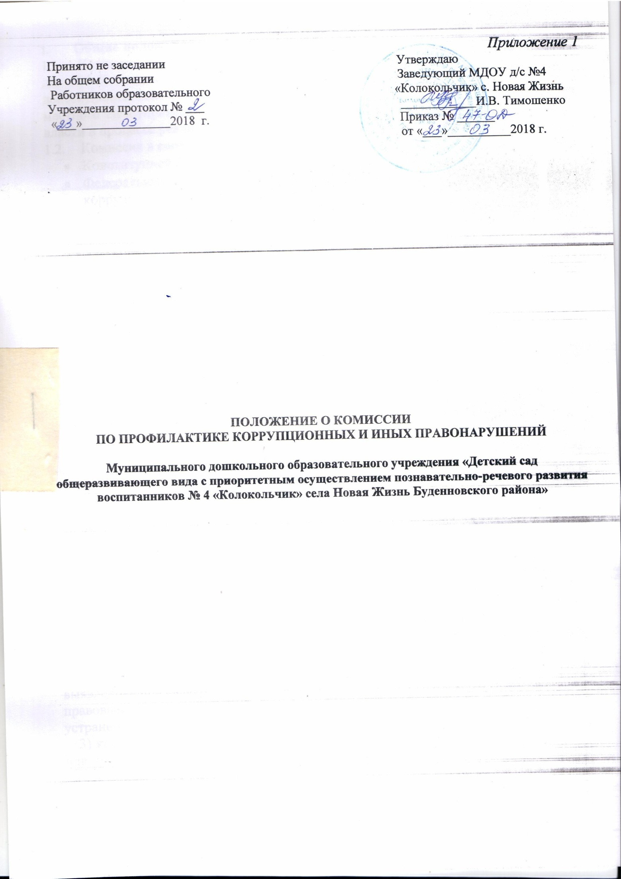

- Общие положения
- Комиссия по профилактике коррупционных и иных правонарушений в МДОУ д/с №4«Колокольчик» (далее - Комиссия) является общественным, постоянно действующим совещательным органом, для обеспечения взаимодействия органов местного самоуправления, правоохранительных органов, органов государственной власти в процессе реализации антикоррупционной политики в ДОУ.
- Комиссия в своей деятельности руководствуется:
- Конституцией Российской Федерации;
- Федеральным законом от 25.12.2008 № 273-ФЗ «О противодействии коррупции»;
- Федеральным законом от 27.07.2004 № 79-ФЗ «О государственной гражданской службе Российской Федерации»;
- Указом Президента Российской Федерации от 19.05.2008 № 815 «О мерах по противодействию коррупции»;
- Указом Президента Российской Федерации от 02.04.2013 № 309 «О мерах по реализации отдельных положений Федерального закона «О противодействии коррупции»;
- Нормативными актами Министерства образования и науки;
- Уставом МДОУ д/с №4 «Колокольчик» села Новая Жизнь;
- настоящим Положением.
- В соответствии со ст. 1 Федерального закона «О противодействии коррупции» КОРРУПЦИЯ — это:
- а) злоупотребление служебным положением, дача взятки, получение взятки, злоупотребление полномочиями, коммерческий подкуп либо иное незаконное использование физическим лицом своего должностного положения вопреки законным интересам общества и государства в целях получения выгоды в виде денег, ценностей, иного имущества или услуг имущественного характера, иных имущественных прав для себя или для третьих лиц либо незаконное предоставление такой выгоды указанному лицу другими физическими лицами;
б) совершение деяний, указанных в п. «а», от имени или в интересах юридического лица.

Для целей настоящего положения используются следующие основные понятия:
1) антикоррупционная политика – деятельность МДОУ д/с № 4 «Колокольчик» села Новая Жизнь по антикоррупционной политике, направленной на создание эффективной системы противодействия коррупции;
2) антикоррупционная экспертиза правовых актов - деятельность специалистов по выявлению и описанию коррупциогенных факторов, относящихся к действующим правовым актам и (или) их проектам, разработке рекомендаций, направленных на устранение или ограничение действия таких факторов;
3) коррупция - принятие в своих интересах, а равно в интересах иных лиц, лично или через посредников имущественных благ, а также извлечение преимуществ лицами, замещающими должности в МДОУ д/с № 4 «Колокольчик» села Новая Жизнь с использованием своих должностных полномочий и связанных с ними возможностей, а равно подкуп данных лиц путем противоправного предоставления им физическими и юридическими лицами указанных благ и преимуществ;
4) коррупционное правонарушение - деяние, обладающее признаками коррупции, за которое нормативным правовым актом предусмотрена гражданско-правовая, дисциплинарная, административная или уголовная ответственность;
5) коррупциогенный фактор - явление или совокупность явлений, порождающих коррупционные правонарушения или способствующие их распространению;
6) предупреждение коррупции - деятельность МДОУ д/с № 4 «Колокольчик» села Новая Жизнь по антикоррупционной политике, направленной на выявление, изучение, ограничение либо устранение явлений, порождающих коррупционные правонарушения или способствующих их распространению;
7) субъекты антикоррупционной политики – государственные органы правоохранительные органы, общественные и иные организации, уполномоченные в пределах своей компетенции осуществлять противодействие коррупции.

2. Основные принципы противодействия коррупции
Противодействие коррупции в МДОУ д/с №4«Колокольчик» осуществляется на основе следующих основных принципов:
1) приоритета профилактических мер, направленных на недопущение формирования причин и условий, порождающих коррупцию;
2) обеспечения четкой правовой регламентации деятельности, законности и гласности такой деятельности, государственного и общественного контроля за ней;
3) приоритета защиты прав и законных интересов физических и юридических лиц;
4) взаимодействия с общественными объединениями и гражданами.

3. Основные меры предупреждения коррупционных правонарушений.
Предупреждение коррупционных правонарушений осуществляется путем применения следующих мер:
1) разработка и реализация антикоррупционных программ;
2) проведение антикоррупционной экспертизы правовых актов и (или) их проектов;
3) антикоррупционные образование и пропаганда;
4) иные меры, предусмотренные законодательством Российской Федерации.

4. План мероприятий по реализации стратегии антикоррупционной политики.
1. План мероприятий по реализации стратегии антикоррупционной политики является комплексной мерой, обеспечивающей согласованное применение правовых, экономических, образовательных, воспитательных, организационных и иных мер, направленных на противодействие коррупции в МДОУ д/с №4«Колокольчик».
2. План мероприятий по реализации антикоррупционной работы входит в состав комплексной программы профилактики правонарушений.
3. Разработка и принятие плана мероприятий по реализации антикоррупционной работы осуществляется в порядке, установленном законодательством.
5. Антикоррупционная экспертиза правовых актов и (или) их проектов
1. Антикоррупционная экспертиза правовых актов и (или) их проектов проводится с целью выявления и устранения несовершенства правовых норм, которые повышают вероятность коррупционных действий.
2. Решение о проведении антикоррупционной экспертизы правовых актов и (или) их проектов принимается руководителем МДОУ д/с №4«Колокольчик» наличии достаточных оснований предполагать о присутствии в правовых актах или их проектах коррупциогенных факторов.
3. Граждане (родители, сотрудники МДОУ) вправе обратиться к председателю комиссии по антикоррупционной политике МДОУ д/с №4«Колокольчик» с обращением о проведении антикоррупционной экспертизы действующих правовых актов.

6. Антикоррупционные образование и пропаганда
1. Для решения задач по формированию антикоррупционного мировоззрения, повышения уровня правосознания и правовой культуры, в МДОУ д/с №4«Колокольчик» в установленном порядке организуется изучение правовых и морально-этических аспектов деятельности.
2. Организация антикоррупционного образования осуществляется комиссией по антикоррупционной деятельности в МДОУ д/с №4«Колокольчик».
3. Антикоррупционная пропаганда представляет собой целенаправленную деятельность средств массовой информации, координируемую и стимулируемую системой государственных заказов, содержанием которой являются просветительская работа в МДОУ д/с №4«Колокольчик» по вопросам противостояния коррупции в любых ее проявлениях, воспитания у граждан чувства гражданской ответственности, укрепление доверия к власти.
4. Организация антикоррупционной пропаганды осуществляется с законодательством Российской Федерации, законодательством РТ во взаимодействии с государственными органами, правоохранительными органами и общественными объединениями г. Буденновска.

7. Внедрение антикоррупционных механизмов.
1. Проведение совещания с сотрудниками МДОУ д/с №4«Колокольчик» по вопросам антикоррупционной политики в образовании.
2. Усиление воспитательной и разъяснительной работы среди административного и педагогического состава МДОУ д/с №4«Колокольчик» по недопущению фактов вымогательства и получения денежных.
3. Участие в комплексных проверках МДОУ д/с №4«Колокольчик» по порядку привлечения внебюджетных средств и их целевому использованию.
4. Усиление контроля за ведением документов строгой отчетности в МДОУ д/с №4«Колокольчик».
5.Анализ о состоянии работы и мерах по предупреждению коррупционных правонарушений в МДОУ д/с №4«Колокольчик».
6.Подведение итогов анонимного анкетирования на предмет выявления фактов коррупционных правонарушений и обобщение вопроса на заседании комиссии по реализации стратегии антикоррупционной политики
7. Анализ заявлений, обращений граждан на предмет наличия в них информации о фактах коррупции МДОУ д/с №4«Колокольчик».
8. Принятие по результатам проверок организационных мер, направленных на предупреждение подобных фактов.
9. Принятие дисциплинарных взысканий к лицам, допустившим нарушения.

8. Совещательные и экспертные органы
1. МДОУ д/с №4«Колокольчик» может создавать аникоррупционную комиссию с участием сотрудников МДОУ д/с №4«Колокольчик» членов родительского комитета, представителей первичной профсоюзной организации, родителей.
2. Порядок формирования и деятельности антикоррупционной комиссии их полномочия определяются Программой министерства образования и науки РТ по реализации антикоррупционной политики.

VIII. Заключительные положения
- Настоящее Положение вступает в силу с момента его утверждения приказом заведующего ДОУ.
Принято на Общем собрании работников МДОУ д/с № 4«Колокольчик».
Протокол № 02 от 23.03.2018 г.

